
成绩

信息工程学院
信息处理综合实训报告
2023 — 2024 学年 第 二 学期

题 目数字水印的嵌入攻击与提取
学生院系 信息工程学院
专 业 通信工程
班 级 22通信2班
姓 名 张国斌 孙德玉 吴桐
赵振阳 魏乾玉 李彩凤
指导教师 路新华 马丽

1 设计要求
1.1研究背景
随着数字化技术的飞速发展，多媒体数据（如图像、音频、视频）的传播与共享日益频繁，版权保护、数据完整性验证和内容溯源等问题成为亟需解决的关键挑战。数字水印技术作为一种信息隐藏技术，通过将特定标识信息（如版权信息、用户身份等）嵌入到载体数据中，在保证原始数据可用性的同时实现隐蔽性保护。相较于传统的加密技术，数字水印具有不可见性、鲁棒性和安全性等特点，可广泛应用于数字版权管理、司法取证、防伪认证等领域。
然而，数字水印技术在实际应用中仍面临诸多挑战：
鲁棒性要求：水印需抵抗常见的图像处理攻击（如压缩、噪声、滤波、几何变换等）；
不可感知性：水印嵌入需避免对载体图像视觉质量造成显著影响；
安全性：水印的嵌入与提取需依赖密钥机制，防止恶意篡改或伪造。
本研究基于DCT变换域算法，通过MATLAB实现数字水印的嵌入、攻击模拟与提取，旨在探索一种兼顾不可见性与鲁棒性的水印方案，为数字媒体版权保护提供技术参考。
1.2具体要求
实现基于DCT变换域的数字水印嵌入与提取算法，要求水印不可见性（PSNR ≥ 35dB）；
1.水印内容需个性化（如姓名、学号或校徽），载体图像建议使用自选高清图片；
2.支持对水印图像的鲁棒性测试，包括但不限于以下攻击类型：
3.噪声攻击（高斯噪声、椒盐噪声）
4.滤波攻击（中值滤波、均值滤波）
5.几何攻击（缩放、旋转、裁剪）
6.JPEG压缩攻击
7.提取水印后需定量评估其与原始水印的相似度（PSNR/SSIM指标）；

2 设计方案
2.1设计步骤
利用DCT算法对图像进行数字水印嵌入步骤如下：
1、将载体图像分成8×8的像素块。
2、对每个小块进行DCT变换。
3、预处理水印图像并转化为二值图数据以便嵌入。
4、将水印的每一个点加密后以一定的尺度系数嵌入频域信息中。
5、对含有水印的图像进行模拟攻击（噪声、滤波、缩小等）。
6、提取受攻击的图像中的水印并进行对比分析。
2.2程序框架图
程序具体框架如下：
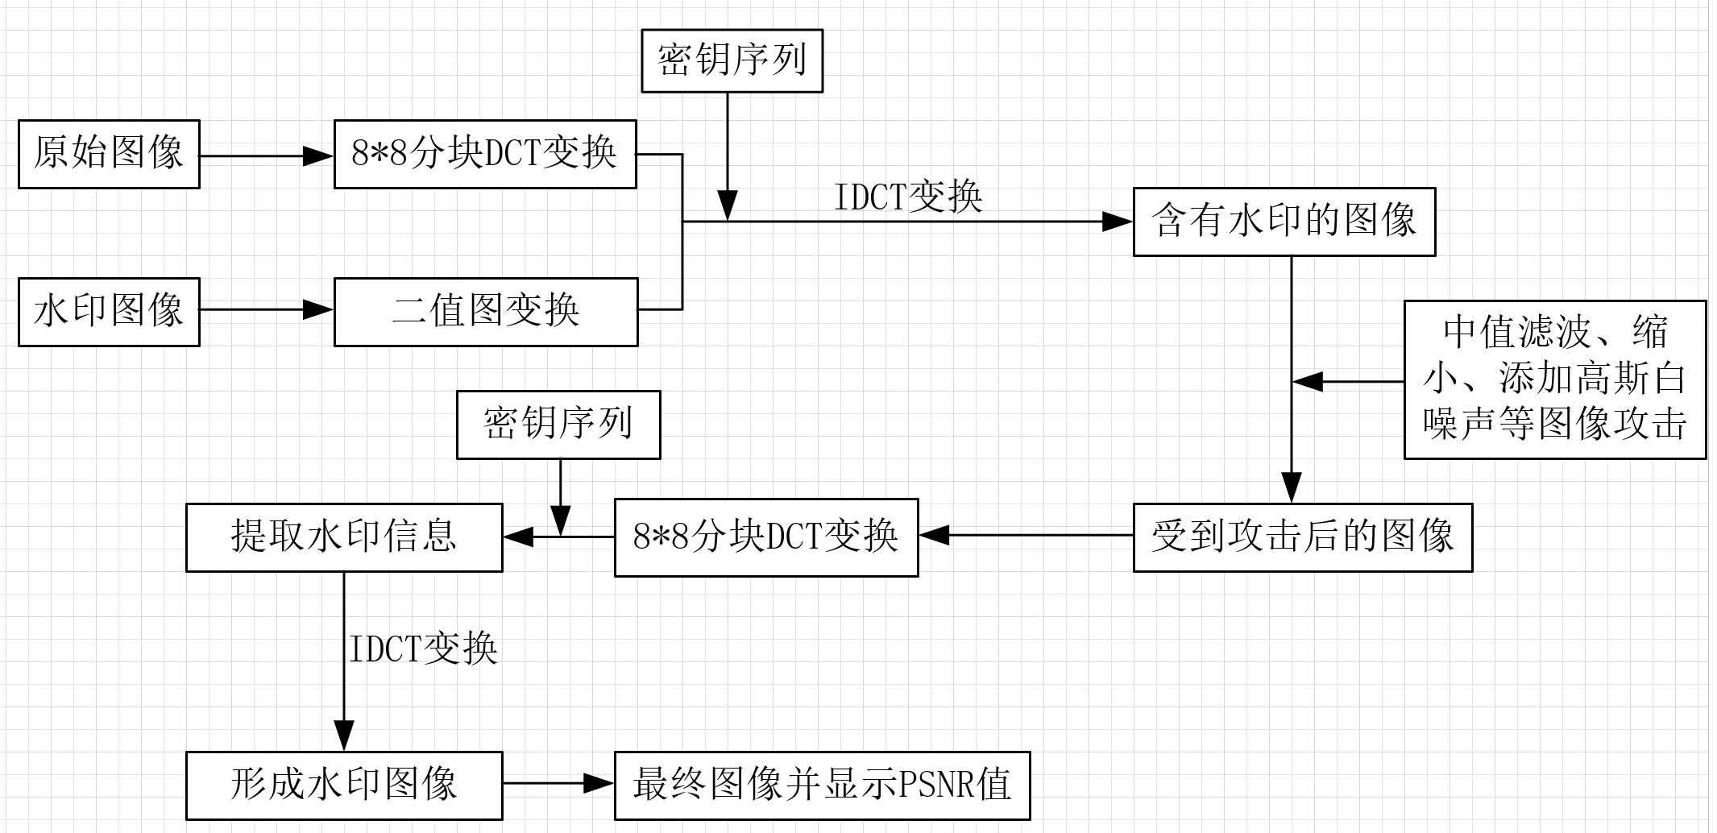
图1方案总体框架图
3 设计原理、步骤、或流程（依据何种原理、操作方法进行实验，要写明需要经过哪几个步骤来实现其操作）
3.1基本原理
（一）数字水印技术基本概述
数字水印技术是一种有效的数字产品版权保护和数据安全维护技术,是信息隐藏技术研究领域的一个重要分支。其基本思想是利用数字图像中普遍存在的冗余数据与随机性,将具有特定意义的标记(水印),利用数字嵌入的方法隐藏在数字图像等数字产品,从而起到保护数字图像版权或者完整性的一种技术。这种标记是不可见的,只有通过专用的检测器或阅读器才能提取。一个有效的数字水印系统至少应具备三个最基本特性:
（1）隐蔽性:在数字图像作品中嵌入数字水印不会引起图像明显的降质,数字水印的图像和原始图像对人的感觉器官的刺激应该是无差别或差别很小,主观感觉变化微小并且不易被察觉。
（2）隐藏位置的安全性:水印信息隐藏于数据图像而非文件头中,文件格式的变换不应导致水印数据的丢失。
（3）鲁棒性:所谓鲁棒性是指在经历多种无意或有意的信号处理过程后,数字水印仍能保持完整性或仍能被准确鉴别。可能的信号处理过程包括信道噪声、滤波、数/模与模/数转换、重采样、剪切、位移、尺度变化以及JPEG压缩等。
（二）数字水印系统基本原理
数字水印技术的基本框架包括嵌入和检测两个主要过程。
在嵌入过程中，数字水印通常是一段二进制数据，可以是数字签名、版权信息、加密密钥、序列号等信息。数字水印嵌入的方法常见的有频域和空域两种方法。在频域中，数字水印被嵌入到数字图像的频域系数中，通常使用离散余弦变换（DCT）或小波变换（WT）等方法。在空域中，数字水印被嵌入到数字图像的像素值中，常见的方法有LSB（最低有效位）替换和伸缩算法等。
在检测过程中，数字水印需要从数字图像、音频、视频等多媒体数据中提取出来，进行比对和验证。数字水印提取需要通过相应的解码算法，将数字水印从数字图像中提取出来。相应的验证算法则用于验证数字水印的正确性和完整性。同时数字水印检测需要考虑信噪比、攻击强度和检测误差等因素。
数字水印的嵌入和提取的一般过程基本框架如图2，图3所示。
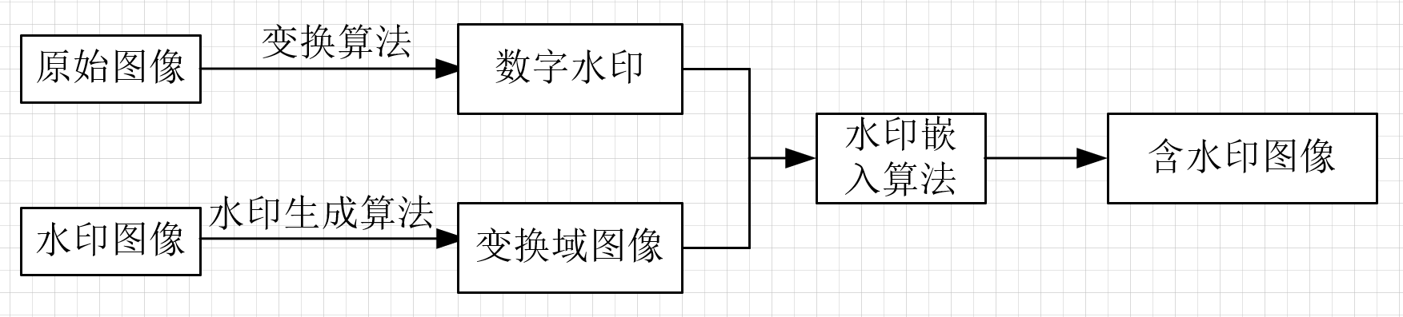
图2数字水印的嵌入一般过程
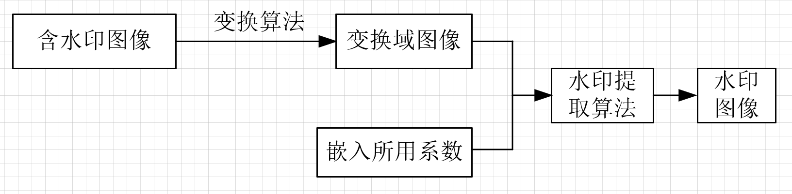
图3数字水印的提取一般过程
（三）DCT算法原理公式
数字图像f(x,y)是具有M行N列的一个矩阵。为了减弱或去除图像数据相关性，可以运用二维DCT，将图像从空间域转换到DCT变换域。
二维DCT变换公式如下：
(1)
二维IDCT变换公式如下：
(2)

其中，f(x,y)为原始图像中像素点(x,y)处的灰度值；F(μ,ν)为变换后系数矩阵中的元素，表示不同频率分量的权值；C(μ),C(ν)为正交归一化系数，当μ,ν = 0时，C(μ)= C(ν)= 1/√2，否则C(μ)= C(ν)= 1。
公式(1)和公式(2)描述了二维离散余弦变换和逆变换的原理，用于将输入图像从空域转换到频域，并通过调整系数来实现信号的压缩或特征提取。
图像经DCT后，得到的DCT图像有三个特点：
1、系数值全部集中在0值附近，动态范围很小；
2、DCT变换后图像能量集中在图像的低频部分，即DCT图像中不为零的系数大部分集中在一起；
3、没有保留原图像块的精细结构，从中反映不了原图像块的边缘、轮廓等信息。
（四）DCT水印嵌入算法
DCT信息嵌入算法是以DCT变换为基础，对图像经过DCT变换后的DCT系数进行适当改变，以达到隐藏秘密信息的目的。基于DCT域的水印方法核心思想就是通过离散傅立叶变换对图像块进行处理后，再选择变换域中的一些系数值依据一定规则来嵌入水印。由于图像块中DCT系数频带分布由左上角的直流分量DC往下对应的系数频率由低频升至高频，因此在不影响原图质量的前提下，可将水印信息根据能量大小嵌入相应系数频带中。通过图像块量化与水印嵌入结合的处理方法将水印信息均匀分布在图像的整个空间域，在图像裁剪和滤波方面，变换域的水印比在空间域的更能表现出一定的鲁棒性。
嵌入过程中，将载体图像分成8×8的像素块，并对每个块进行DCT变换，得到8×8的DCT系数矩阵。这个8×8的DCT系数矩阵可以看作是载体图像在频域的表示，然后将水印信息嵌入到这些DCT系数中，最后进行反变换得到嵌入水印的图像。
例举一个4*4的示意图如图4所示：
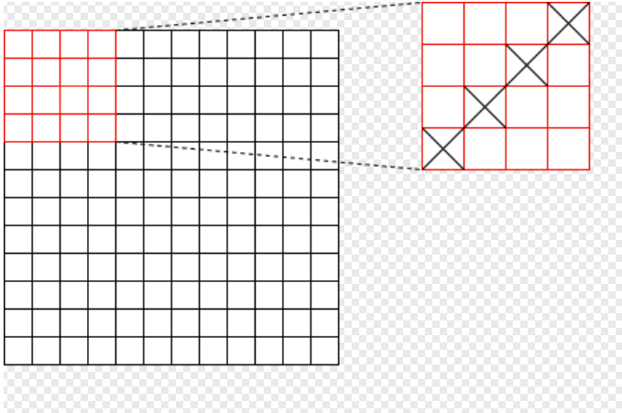
图4关于DCT算法水印信息的嵌入举例
(五)DCT水印提取算法
DCT信息提取是DCT信息嵌入的逆变换，将带水印的图像分成8×8的像素块然后进行DCT变换得到DCT频域系数，然后根据嵌入水印时使用的算法，确定嵌入水印的位置和提取规则，最后根据提取规则，提取嵌入在图像中的水印信息并对提取出的水印信息进行解密和反变换，得到原始水印信息。
（六）图像二值化
图像二值化就是将图像上的像素点的灰度值设置为0或255，也就是将整个图像呈现出明显的黑白效果的过程。
要得到二值化图像，首先要把图像灰度化，然后将256个亮度等级的灰度图像通过适当的阈值选取而获得仍然可以反映图像整体和局部特征的二值化图像。所有灰度大于或等于阈值的像素被判定为属于特定物体，其灰度值为255，否则这些像素点被排除在物体区域以外，灰度值为0，表示背景或者例外的物体区域。由于本次实验的水印图片就是黑白色的，所以进行二值化可以直接选用简单二值化的方法，即将图像灰度化后，我们选择127(灰度值范围的一半)作为阈值，即将像素值大于127的像素值全部设为255，小于127的全部设为0。
（七）PSNR，即峰值信噪比
PSNR全称为“Peak Signal-to-Noise Ratio”，中文意思即为峰值信噪比，是衡量图像质量的指标之一。PSNR值越大，代表失真越少，表示图像的质量越好。PSNR是基于MSE(均方误差)定义，对给定一个大小为m*n的原始图像I和对其添加噪声后的噪声图像K，其MSE可定义为：
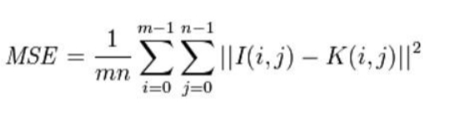 （3）
则PSNR可定义为：
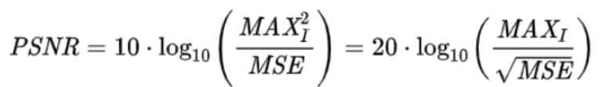 （4）
MATLAB中PSNR函数通过以下方程来计算PSNR：
PSNR = 10log₁₀(peakval²/MSE) （5）
其中，peakval 由用户指定或取自图像数据类型的范围,即为（2^{n}-1），MSE：均方误差损失函数。
图像与影像压缩中典型的峰值讯噪比值在30dB 到50dB 之间，愈高愈好。（1）PSNR接近50dB ，代表压缩后的图像仅有些许非常小的误差。（2）PSNR大于30dB ，人眼很难察觉压缩后和原始影像的差异。（3）PSNR介于20dB 到30dB 之间，人眼就可以察觉出图像的差异。（4）PSNR介于10dB 到20dB 之间，人眼还是可以用肉眼看出这个图像原始的结构，且直观上会判断两张图像不存在很大的差异。（5）PSNR低于10dB，人类很难用肉眼去判断两个图像是否为相同，一个图像是否为另一个图像的压缩结果。
3.2设计步骤
利用DCT算法对图像进行数字水印嵌入步骤如下：
1、将载体图像分成8×8的像素块。
2、对每个小块进行DCT变换。
3、预处理水印图像并转化为二值图数据以便嵌入。
4、将水印的每一个点加密后以一定的尺度系数嵌入频域信息中。
5、对含有水印的图像进行模拟攻击（噪声、滤波、缩小等）。
6、提取受攻击的图像中的水印并进行对比分析。
3.3流程图
具体流程如图5所示：
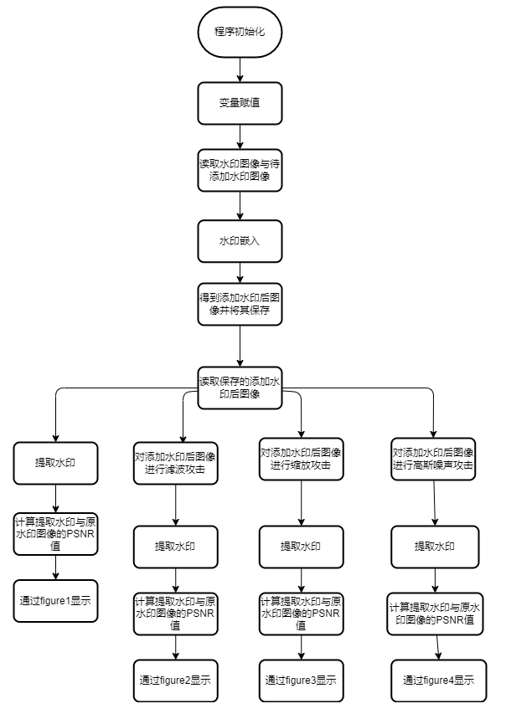
图5方案具体流程图
流程图中水印嵌入和提取水印部分的流程如图6和图7所示：
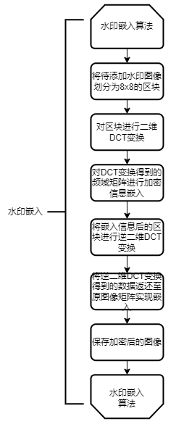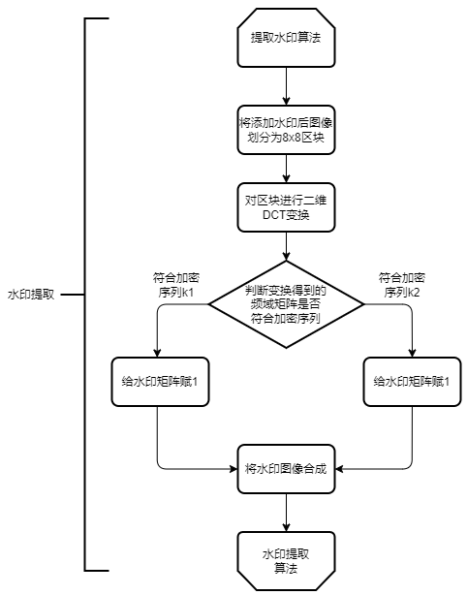
图6水印嵌入流程图 图7水印提取流程图

3.4关键代码展示
（一）水印图片的大小设置成80*80的，以8*8的大小将原始图像以及水印图片划分成一个个小模块，方便后续进行DCT运算。设置一个系数alpha可以让加密序列达到预期效果，Scale是缩小攻击的缩小倍率，noise_size是噪声倍率。代码如下所示：
N=80;
K=8;
alpha = 60;
Scale = 0.45;
noise_size = 0.1;
（二）加密序列
加密序列原本是随机生成的，可能会出现加密不好的情况。因此，在进行成果展示时，选用一组水印嵌入效果较好的加密序列，如下所示：
k1=[-0.753745,0.393264,1.24142e-05,0.765676,1.49856,-0.123409,0.461553,-1.76212];
k2=[-1.5299,0.117945,1.46381,-0.892513,-0.919259,-1.28991,-1.03356,1.03426];
（三）水印嵌入算法
根据水印图片的二值决定使用加密序列k1或k2，然后把原始图像和水印图进行二维DCT变换，然后对原始图像的频率矩阵按照加密序列进行加权，把加权后的频率矩阵进行二维IDCT变换，并赋给原图，实现水印的嵌入。关键代码如下所示：
for p=1:N %从1到N循环
for q=1:N %从1到N循环
%依照水印图像的二值去决定要使用哪个加密序列
if(J(p,q) == 1)
k3 = k1;
else
k3 = k2;
end
%计算原图像中块的起始
Ix = (p-1)*K;Iy = (q-1)*K;
%对K*K的块进行二维DCT变换获取频率矩阵
BLOCK1 = dct2(I(Ix+1:Ix+K,Iy+1:Iy+K));
%对频率矩阵中的K个固定位置进行加权，加权幅度符合加密序列
for i=1:K
BLOCK1(i,K-i+1) = BLOCK1(i,K-i+1) + alpha*k3(i);
end
%将加权嵌入后的频率矩阵进行逆二维DCT变换，并赋值到原图，实现水印信息嵌入
I(Ix+1:Ix+K,Iy+1:Iy+K) = idct2(BLOCK1);
end
end
（四）水印提取模块
根据得到的图像大小计算分块起始位，对验证图像二维DCT变换，然后对矩阵中固定位置的值进行提取，并将其与加密序列对比，把频率矩阵中固定位置的值进行提取后，进行二维IDCT变换，形成提取后的水印图，实现水印的提取。关键代码如下所示：
W= zeros(N,N);
P= zeros(1,K);
for p=1:N
for q=1:N
%计算图像分块起始位
Ix = (p-1)*K;Iy = (q-1)*K;
%对图像分块进行二维DCT变换，得到频率矩阵
BLOCK2 = dct2(I(Ix+1:Ix+K,Iy+1:Iy+K));
%对矩阵中固定位置的值进行提取，并将其与加密序列对比。
for i=1:K
P(i) = BLOCK2(i,K-i+1);
end
%比较与加密序列的相似程度，与k1相似，则代表在水印图像中的灰度值为1，否则为0
if(corr2(P,k1)>corr2(P,k2))
W(p,q) = 1;
else
W(p,q) = 0;
end
end
end

（五）攻击测试模块
（1）中值滤波攻击：
将图像分成red、green、blue三个通道，然后对三个通道分别进行中值滤波，再将中值滤波后的图像合成彩色图像并显示。关键代码如下所示：
I1=imread('watermarked.bmp');
I1_red=double(I1(:,:,1));%取red通道
I1_green=double(I1(:,:,2));%取green通道
I1_blue=double(I1(:,:,3));%取blue通道
I1_red=medfilt2(I1_red);%中值滤波
I1_green=medfilt2(I1_green);%中值滤波
I1_blue=medfilt2(I1_blue);%中值滤波
%将中值滤波后的图像合成至彩色图像
I1 = uint8(cat(3, I1_red, I1_green, I1_blue));
figure(2)
subplot(1,2,1);
imshow(I1,[]);%显示经过中值攻击的图像
title('中值滤波攻击');
P1 = zeros(1,K);
（2）缩小攻击：
获取图像的长和宽，将图像缩放到指定倍率，再将缩放后的图像还原，然后提取嵌入的水印并展示。关键代码如下所示：
I2 = imread('watermarked.bmp');
%获取原图像长宽
[row,col,~] = size(I2);
%将原图缩放至指定倍率
I2 = imresize(I2,Scale);
%将缩放后的图像还原至与原图同大小
I2_now = imresize(I2,[row,col]);
P2 = zeros(1,K);
figure(3);
subplot(1,2,1);
%展示缩小后的图像
imshow(I2);
title('缩小攻击');
（3）噪声攻击：
对图像加入指定噪声倍率的高斯噪声，然后提取图像中的水印并展示，关键代码如下所示：
I4 = imread('watermarked.bmp');
P4 = zeros(1,K);
%对图像覆盖指定倍率的高斯白噪声
I4=imnoise(I4,'gaussian',0,noise_size);
figure(4)
subplot(1,2,1);imshow(I4,[]);title(sprintf('加入高斯噪声，噪声倍率:%f',noise_size));

4 仿真与调试（记录实验过程中所见到的现象、实验结果和得到的有关数据，可以插入图、表、关键程序代码等，并对实验结果和数据进行分析和解释）
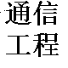
图8原始图像 图9水印图片
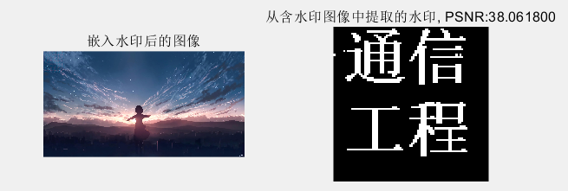
图10嵌入水印后的图像及从中提取出的水印
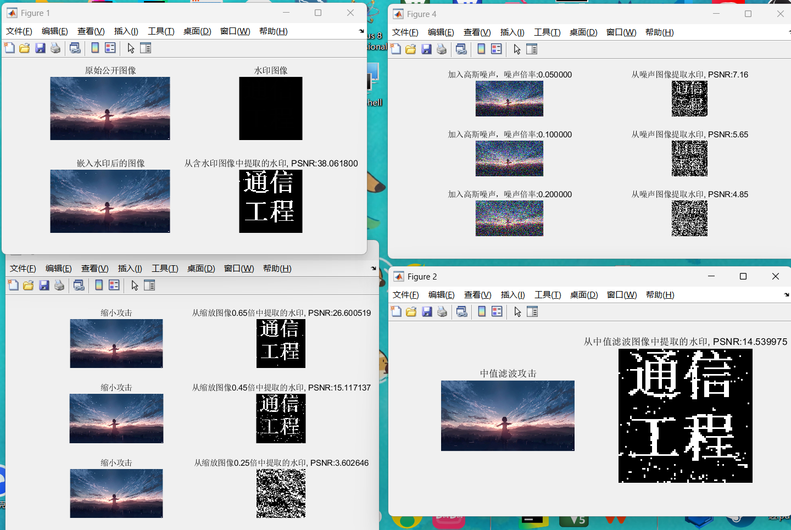
图11代码运行结果图
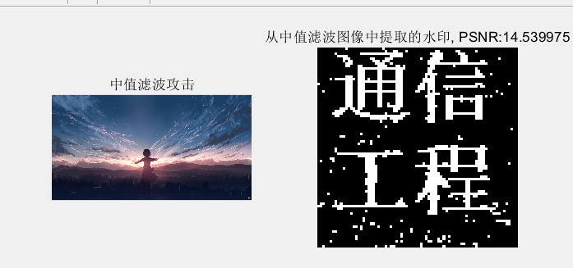
图12中值滤波攻击
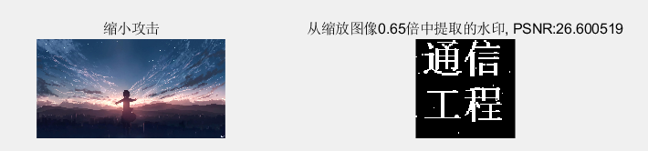
图13缩放倍数为0.65的缩小攻击
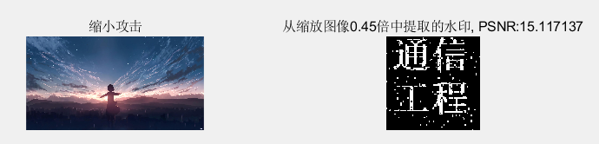
图14缩放倍数为0.45的缩小攻击
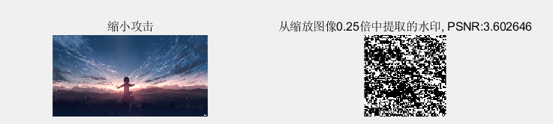
图15缩放倍数为0.25的缩小攻击
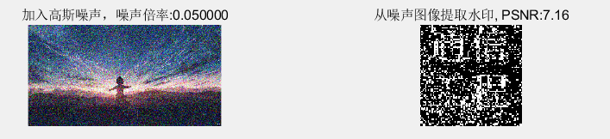
图16加入噪声倍率为0.05的高斯噪声
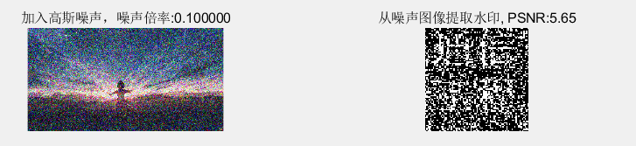
图17加入噪声倍率为0.10的高斯噪声
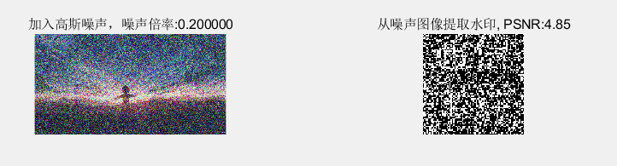
图18加入噪声倍率为0.20的高斯噪声
5 总结与体会
1、本次实验通过MATLAB进行，通过本次实践，我们成功实现图像的水印添加与验证：在保证原本图像的清晰度的前提，将水印添加进去。验证时，用添加时的密钥序列和所要验证的图像，可以检测图像是否含有我们的水印，如果有就提取出来并与原始的水印图片进行比对，并以PSNR的数值呈现。可以极大的保护图片的版权，当遇到盗用图片的问题时，图片内部的水印会是非常有利的证据。
2、本次实践我们小组通过老师对选题的讲解、自己进行资料的查找、方案确定、开始动手进行编写代码、遇到困难后进行讨论，查找原因、修正方案、功能实现，代码优化及注释、进行报告的撰写和答辩，这段时间学习到很多东西，动手能力也有所提高。
3、本次实践用到DCT算法，一开始以为是一种新的算法，当我们深入学习后，知道DCT是DFT的一种形式。所谓“余弦变换”，是在DTFT傅立叶级数展开式中，如果被展开的函数是实偶函数，那么其傅立叶级数中只包含余弦项，再将其离散化(DFT)可导出余弦变换，因此称之为离散余弦变换(DCT)。其实DCT属于DFT的一个子集。DCT用于语音和图像处理比较多。
4、在嵌入数字水印的过程中，我们首先了解了几种常见的嵌入方法，如LSB（最低有效位）替换、DCT（离散余弦变换）和DWT（离散小波变换）等。实践过程中，发现选择合适的嵌入算法对于水印的鲁棒性和不可见性至关重要。例如，LSB替换方法简单易行，但对图像质量的影响较大，而基于变换域的DCT方法则能在一定程度上提高水印的鲁棒性。在嵌入的过程中体会到了嵌入位置和嵌入强度的选择对水印效果的影响。嵌入位置需要选择在图像中不太敏感的区域，以避免对图像质量造成过大影响；而嵌入强度则需要根据实际需求进行调整，以达到水印的不可见性和鲁棒性的平衡。
5、在提取数字水印的过程中，我们学习了如何根据嵌入算法的特点来设计相应的提取算法。通过实践，深刻体会到了提取算法对于水印恢复的重要性。一个有效的提取算法能够准确地提取出水印信息，从而验证数字媒体的版权归属或传递其他隐藏信息。此外，我们还发现提取算法对于图像质量的要求。在提取水印的过程中，如果图像质量受到较大影响，可能会导致提取出的水印信息不准确或无法提取。因此，在设计提取算法时，需要充分考虑图像质量的影响，并采取相应的措施来降低这种影响。

参考文献

[1]杨东.基于Matlab仿真的数字水印技术[J].电脑编程技术与维护,2013,(23),68-72

[2]范国华，丁仁源，杜哲明.基于MATLAB的数字水印系统的设计与开发[J].信息系统工程，2010，(06),57-58
[3]胡坤,李聪，胡建平,王小超,杜玲.基于BEMD与DCT的彩色图像多重水印鲁棒算法[J].北京航空航天大学学报,2021,49(1):165-176

[4]毛新光.基于二维码图像的数字水印算法的研究[J].网络安全技术与应用，2022，2:29-30

[5]李涛,蔡国梁.一种基于二维DCT域的增强图像认证算法[J].江苏科技大学学报,2011,25(6):592-596

[6]曹军梅.一种基于DCT域的鲁棒性数字水印算法[J].微型电脑应用,2010,26(1):11-13

[7]毛家发,林家骏,戴蒙.基于图像攻击的隐藏信息盲检测技术[J].计算机学报，2009,32(2):318-327

